Smart Factoring
Смарт-факторинг
Бизнес-требования (BRD)
MVP хакатона
Версия | 2.1
Дата | 24.10.2026
Команда | Big Data Fish
Мероприятие | Хакатон ВТБ «Финтех без границ»
Содержание
О документе 3
Назначение документа 3
Связанные документы 3
Что изменилось в версии 2.1 3
Что изменилось по сравнению с версией 1.0 4
Как читать документ 4
Сокращения 5
Цели и метрики 6
Проблема клиента 6
Проблема менеджера: ручная проработка клиента 6
Цели продукта 7
Сравнение: вручную и с системой 7
Метрики MVP 8
Допущения 8
Назначение и границы 9
Назначение системы 9
Участники и системы 9
Что входит в MVP 9
Что не входит в MVP 10
Обзор процесса 10
Определения 12
Прогон обработки 13
Блоки обработки 1–6 15
Блок 1. Загрузка данных 15
Блок 2. Сверка оплат 15
Блок 3. Категоризация дебиторки 16
Блок 4. Скоринг покупателей 17
Блок 5. Решение и предложение 19
Блок 6. Передача в факторинг 23
Экран процесса 25
Данные демо 27
Клиентский путь 29
П1. Прогон: предложение менеджеру 29
Нефункциональные требования 31
Приложение А. Параметры 32
Приложение Б. Контрольные случаи демо 33
Приложение В. Вне MVP хакатона 34
Перечень рисунков
Рис. 1. Общая схема: прогон, экран процесса, менеджер и источники данных 11
Рис. 2. Прогон обработки: пять шагов и решение менеджера после прогона 14
Рис. 3. Передача предложения в факторинг после прогона (последовательность) 24
Рис. 4. Макет экрана процесса (числа условные) 26
Рис. 5. Данные демо: что реальное, что синтетическое 28
Рис. 6. Клиентский путь П1. Прогон: предложение менеджеру 30

О документе

Назначение документа
Документ описывает бизнес-требования к MVP системы Smart Factoring (Смарт-факторинг) — продукта команды Big Data Fish, разработанного для хакатона ВТБ «Финтех без границ». Система находит среди УПД клиентов банка те, под которые можно предложить факторинг, оценивает риск покупателей и задержку оплаты, считает условия и показывает предложения клиентским менеджерам.
Версия 2.1 описывает MVP: система работает одним прогоном по запросу, источники данных имитируются, ход процесса виден на экране процесса. Прогон выполняет блоки 1–5; передача в факторинг (блок 6) идёт после прогона, по действию менеджера. Полный объём продукта (расписание, онлайн-процессы, подключение новых покупателей, интеграции) описан в версии 1.0. Что из него вынесено за рамки MVP, собрано в Приложении В.
Версия 2.1 уточняет версию 2.0 по итогам ревью: границу прогона, деление лимита на покупателя, расчёт экономики, дату расчёта, отсутствие данных, статусы прогона и предложений, ранжирование (TR). Список изменений — ниже.
В документе собраны: цели и метрики, назначение и границы, обзор процесса, определения, требования к прогону, блоки 1–6, экран процесса, данные демо, клиентский путь, нефункциональные требования и три приложения.

Связанные документы
Модели и данные для демо строятся по двум отдельным ТЗ. BRD описывает, что система делает с результатами моделей; ТЗ описывают, как модели и данные строятся и принимаются.
Документ | О чём | Где в BRD
ТЗ «Обучение модели PD покупателя», версия 1 | Выборка когорт 2022 и 2023 годов, метки дефолта, признаки, метрики и критерии приёмки модели PD | п. 4.2, 4.4, ДД-2, М-5
ТЗ «Обучение модели задержки оплаты по УПД», версия 1 | Генератор синтетических данных, обучение и проверка модели задержки оплаты по УПД | п. 4.3, ДД-2, ДД-3, М-6

Что изменилось в версии 2.1
Изменения относительно версии 2.0 по итогам ревью.
Тема | Было в версии 2.0 | Стало в версии 2.1 | Где
Граница прогона | Прогон выполнял блоки 1–6, включая решение менеджера | Прогон — блоки 1–5. Блок 6 выполняется после прогона по действию менеджера | ПР-1, ПР-5, блок 6
Лимит на покупателя | Было сказано «предлагать в пределах остатка», как делить остаток между предложениями — нет | Сначала отбираются три лучших предложения на клиента, затем остаток лимита делится между предложениями всех клиентов по убыванию ранга; ранг до лимита | п. 5.2, 5.3
Экономика предложения | Формулы без базы ставок и порядка ограничений; «сумма к выплате» и «сумма к финансированию» | База ставок, потолок цены, смысл «аванс на ступень ниже», порядок блока 5, пример на цифрах, один термин «сумма финансирования» | п. 5.1, 5.2
Дата расчёта | Дата влияла только на категории | Срез данных: учитываются УПД и платежи не позже даты расчёта; в демо по умолчанию последняя дата данных | ПР-9, ДД-8
Отсутствие данных | Правила разбросаны по п. 1.4, 4.3, 5.2, НФР-4; покупателей без истории в демо не было | Один пункт с пятью ситуациями; контрольный случай К-18 с несколькими парами без истории | п. 4.5, ДД-9, К-18
Статусы | Отказ по бизнес-правилам делал прогон «выполнен с предупреждениями» | Предупреждения только за технические сбои; отказы — штатный результат. Добавлены статусы предложения | ПР-6, ПР-8, НФР-4.1, НФР-4.2
Ранжирование (TR) | Одна строка: «средняя конверсия 7%» | Подробное описание: что такое TR, база 7%, два признака, коэффициент, пример, замена моделью на пилоте | п. 5.3, Приложение А

Что изменилось по сравнению с версией 1.0
Что | В версии 1.0 | В версии 2.1
Запуск | Ночной расчёт 04:00–07:00 и часовые запуски 11:00–17:00 | Один прогон по кнопке или API, расписания нет (ПР-1…ПР-9)
Онлайн-процессы | О1 «Новый УПД», О2 «Карточка клиента», О3 «Негативное событие» | Вне MVP. Результаты прогона отдаются по API, карточка клиента — п. 5.5
Новый покупатель | НП-1…НП-6, пути Б1 и Б2, статусы, лимит до порога, ручная проверка | Вне MVP (Приложение В)
Источники данных | Интеграции с ЭДО, выписками, сервисом проверки контрагентов, CRM | Имитации: реальные покупатели из открытых данных, синтетические клиенты (ДД-1…ДД-9)
Экран процесса | Нет | ЭП-1…ЭП-9
Модель задержки | Описана в п. 4.3, обучение не описано | Описана в п. 4.3, обучение — по отдельному ТЗ, на синтетических данных
Цели и метрики | Нет | Раздел «Цели и метрики»
Нумерация | Блоки 1–6, ОП-N, О1.N, О2.N, НП-N, НФР-N, пути А1, А2, Б1, Б2 | Блоки 1–6 и НФР-N сохранены; новые ПР-N, ЭП-N, ДД-N; путь П1

Как читать документ
Нумерация требований. Каждое требование имеет свой номер. Номера сквозные и не повторяются; ссылки в тексте указывают на эти номера.
Обозначение | Что нумерует | Пример
Блоки 1–6, пункты N.M | Требования обработки: блок N, пункт N.M | п. 4.2
ПР-N | Прогон обработки: запуск, статусы, результат | ПР-2
ЭП-N | Экран процесса | ЭП-3
ДД-N | Данные демо и имитация источников | ДД-2
НФР-N | Нефункциональные требования | НФР-1.1
Ц-N, М-N | Цели и метрики | М-5
П1 | Клиентский путь | путь П1

Ссылки. Запись «п. 3.9» означает пункт 3.9 блока обработки, «блок 5» — блок обработки 5 целиком, «рис. 4» — рисунок 4, «Приложение А» — приложение с параметрами. Перечень рисунков приведён после оглавления.
Термины. В требованиях слово «клиент» без уточнения означает поставщика, клиента банка (см. «Определения»). В клиентском пути для того же клиента используется слово «поставщик». Покупатель — то же, что дебитор.

Сокращения
Сокращение | Значение
УПД | универсальный передаточный документ (см. «Определения»)
ЭДО | электронный документооборот (Диадок, СБИС и др.)
PD | вероятность дефолта покупателя (п. 4.2)
EAD | сумма финансирования по УПД: остаток × доля аванса, не больше остатка лимита (п. 5.1, 5.3)
LGD | доля потерь при дефолте, параметр по уровню риска (п. 5.1)
EL | ожидаемые потери: PD на срок × LGD × EAD (п. 5.1)
TR | take rate: вероятность, что клиент примет предложение и менеджер передаст его в факторинг; задаёт порядок в очереди (п. 5.3)
ГИР БО | государственный информационный ресурс бухгалтерской (финансовой) отчётности
ЕГРЮЛ | Единый государственный реестр юридических лиц
ЕФРСБ | Единый федеральный реестр сведений о банкротстве
ФССП, ФНС | Федеральная служба судебных приставов, Федеральная налоговая служба
FIFO | порядок «по старшинству»: сначала самый старый УПД
CRM | рабочее место менеджера: очередь предложений и карточка клиента (в MVP — эмулятор)
API | программный интерфейс: результаты прогона и его запуск
LLM | большая языковая модель: причины оценки и черновик сообщения клиенту
ТЗ | техническое задание

Цели и метрики

Проблема клиента
Клиент банка — компания среднего бизнеса с выручкой от 800 млн до 2 млрд ₽ — отгружает товары и услуги с отсрочкой платежа. Деньги застревают у покупателей, а на собственном счёте их не хватает. Отчётность не видит конкретные платежи и задержки, поэтому боль оценена по её следам в балансе.
Показатель | Москва и МО | Россия
Дебиторка оборачивается дольше 90 дней (доля компаний) | 34% | 31%
Дебиторка оборачивается дольше 60 дней (доля компаний) | 51% | 47%
Абсолютная ликвидность ниже 0,2: денег меньше 20% краткосрочных долгов (доля компаний) | 71% | 74%
Медиана отношения дебиторки к деньгам на счёте, раз | 14,7 | 15,8
«Ядро»: оба признака сразу — деньги застряли у покупателей (доля компаний) | 27,6% (2 138 компаний) | 25,4% (5 759 компаний)

Источник: расчёт команды Big Data Fish по открытому датасету RFSD (ГИР БО ФНС), 19.10.2026; компании с выручкой 800 млн – 2 млрд ₽ и полной отчётностью за 2024 и 2025 годы: 7 738 в Москве и МО, 22 641 в России.
Доля «ядра» внутри отрасли (Россия): строительство 45%, профессиональная и научная деятельность 43%, энергетика 35%, обрабатывающие производства 24%, оптовая и розничная торговля 19%. Для демо взяты строительство, профессиональные услуги, производство и торговля (ДД-5).

Проблема менеджера: ручная проработка клиента
Сегодня менеджер готовит предложение факторинга по каждому клиенту вручную. Время по шагам — оценка команды, не измерение; её нужно уточнить у менеджеров ВТБ.
Шаг вручную | Время, мин
1. Собрать данные по дебиторке клиента: УПД, договоры, оплаты | 40
2. Выбрать покупателей и УПД, под которые можно предложить факторинг | 20
3. Проверить покупателей: отчётность, ЕГРЮЛ, ЕФРСБ (в среднем 4 покупателя по 25 минут) | 100
4. Оценить риск и подобрать условия: аванс, срок, цену | 20
5. Подготовить предложение и связаться с клиентом | 20
Итого на одного клиента | 200 (3 ч 20 мин)

Рабочий день — 8 часов, значит вручную менеджер проработает около 2–3 клиентов в день.

Цели продукта
№ | Цель
Ц-1 | Находить среди открытых УПД клиентов те, под которые можно предложить факторинг, и показывать менеджеру готовое предложение: цену, срок, сумму, уровень риска и причины.
Ц-2 | Сократить время менеджера на проработку клиента: с примерно 3 ч 20 мин до примерно 20 минут на общение с клиентом (допущение).
Ц-3 | Оценивать покупателя один раз и использовать оценку для всех клиентов, которым он должен (сетевой эффект).
Ц-4 | Показывать менеджеру, почему система предлагает или не предлагает факторинг: три причины и пометки.
Ц-5 | Держать риск под контролем: стоп-факторы, уровни риска, лимит на покупателя, отказ при отсутствии данных.

Сравнение: вручную и с системой
Шаг | Вручную, мин | С системой
Данные по дебиторке клиента | 40 | Прогон: блоки 1–3
Выбор покупателей и УПД | 20 | Прогон: блок 3, категории 1–4
Проверка покупателей | 100 | Прогон: блок 4; покупатель оценивается один раз для всех клиентов
Оценка риска и условия | 20 | Прогон: блок 5, экономика и правила
Предложение и связь с клиентом | 20 | Остаётся за менеджером: карточка с причинами и черновиком сообщения (п. 5.3)
Итого на клиента | 200 | менеджеру остаётся около 20 мин

Расчёт для демо-набора из 100 клиентов. Вручную: 100 × 200 минут = 20 000 минут, около 333 часов, около 42 рабочих дней. С системой: 100 × 20 минут = 2 000 минут, около 33 часов, около 4 рабочих дней плюс время прогона (до 10 минут, НФР-1.1). Расчёт построен на допущениях выше. Фактическое время прогона экран процесса показывает рядом с расчётным ручным временем (ЭП-9).

Метрики MVP
№ | Метрика | Значение | Где видно
М-1 | Охват: доля открытых УПД, по которым прогон выдал результат — оценку или причину отсутствия предложения | 100% | ЭП-4
М-2 | Время прогона по демо-набору (около 100 клиентов, 1 500 УПД) | не более 10 минут (НФР-1.1) | ЭП-2, ЭП-8
М-3 | Время менеджера на клиента | около 20 минут против 200 (допущение) | ЭП-9
М-4 | Качество сверки оплат: доля платежей, распределённых на УПД автоматически | измеряется, цель не задана | ЭП-3, шаг 2
М-5 | Качество модели PD: Gini на когорте 2023 года, PSI, рост доли дефолтов от уровня A к D | Gini не ниже 0,5, цель 0,6; PSI ниже 0,25 | ТЗ «Обучение модели PD покупателя»
М-6 | Качество модели задержки: проверяется только на синтетических данных | критерии приёмки в ТЗ на модель задержки | ТЗ «Обучение модели задержки оплаты по УПД»
М-7 | Предложения: число, сумма финансирования (EAD), доход банка в рублях, ожидаемое число принятых по TR предложений (п. 5.3) | показывается, цель не задана | ЭП-3, шаг 5
М-8 | Объяснимость: доля предложений с тремя причинами оценки | 100% | карточка, п. 5.3
М-9 | Актуальность: доля показанных предложений по УПД, уже оплаченным или просроченным | 0% после прогона (п. 3.9) | ЭП-5

На пилоте добавятся метрики, которые нельзя получить без реальной работы: фактическая конверсия предложений, потери и просрочка 90+ по профинансированным УПД против ожидаемых EL, доля предложений, обработанных менеджером в срок, дрейф входных данных.

Допущения
- Время ручной проработки (200 минут на клиента) — оценка команды по шагам; 4 покупателя на клиента по 25 минут на проверку. Уточнить у менеджеров ВТБ.
- Рабочий день менеджера — 8 часов; вручную менеджер проработает около 2–3 клиентов в день.
- Шаг «предложение и связь с клиентом» остаётся за менеджером и занимает столько же времени, как вручную: черновик сообщения от LLM в расчёте время не сокращает.
- Качество модели задержки подтверждено только на синтетических данных (ДД-2, ДД-3).
- Значения параметров с пометкой «демо» (Приложение А) условные.

Назначение и границы

Назначение системы
Smart Factoring помогает клиентскому менеджеру ВТБ вовремя предложить факторинг клиенту банка — компании среднего бизнеса, которая отгружает товары и услуги покупателям с отсрочкой платежа. Система по запросу находит открытые УПД клиентов, оценивает покупателей и задержку оплаты, считает условия финансирования и показывает менеджеру ранжированные предложения. Решение, предлагать ли клиенту, всегда принимает менеджер; сделка оформляется в ВТБ Факторинге.
В MVP система показывает весь расчёт одним прогоном на демо-данных: реальные покупатели из открытых данных, синтетические клиенты, УПД и платежи. Ход прогона и результат каждого шага видны на экране процесса.

Участники и системы
Участник или система | Роль
Клиент (поставщик) | Компания среднего бизнеса, клиент банка. Отгружает товары и услуги с отсрочкой платежа, решает, принять ли предложение факторинга
Покупатель (дебитор) | Компания, которой клиент отгрузил товары или услуги с отсрочкой. В MVP — реальная компания из открытых данных
Клиентский менеджер | Сотрудник банка, который ведёт клиента. Получает предложения, уведомления, общается с клиентом, нажимает «Передать в факторинг» или «Отклонить»
Оператор | Запускает прогон и показывает экран процесса (в демо — участник команды)
Риск-подразделение | Получает сигнал о проблемном покупателе (п. 3.10); в MVP имитируется
ВТБ Факторинг | Получает пакет по предложению и ведёт заявку, договор и финансирование по своему процессу (п. 6.5); в MVP имитируется
ЭДО (Диадок, СБИС и др.) | Источник договоров и УПД (п. 1.1); в MVP имитируется
Банковские выписки | Поступления на счета клиентов (п. 1.2); в MVP имитируются
Хранилище внешних данных | Отчётность ГИР БО, статус в ЕГРЮЛ и сведения ЕФРСБ по реальным покупателям: снимок открытых данных на дату (п. 1.3, ДД-6)
CRM | Рабочее место менеджера: очередь предложений и карточка клиента по API; в MVP — эмулятор (ЭП-7)
Модели | Модель PD и модель задержки по УПД (блок 4), LLM для объяснений и черновика сообщения (п. 4.4, 5.3)
Генератор демо-данных | Создаёт синтетических клиентов, договоры, УПД, платежи и историю оплат (ДД-3)

Что входит в MVP
- Прогон по запросу: блоки 1–5 (ПР-1…ПР-9).
- Экран процесса: запуск, ход, результаты шагов, воронка УПД, детализация, сравнение с ручной работой (ЭП-1…ЭП-9).
- API результатов и эмулятор CRM: очередь предложений и карточка клиента (п. 5.5).
- Данные демо: реальные покупатели и синтетические клиенты, УПД и платежи (ДД-1…ДД-9).
- Две модели (PD и задержки) и LLM для объяснений.
- Передача предложения в ВТБ Факторинг по решению менеджера после прогона — имитация (блок 6).

Что не входит в MVP
- Расписание: ночной расчёт и часовые запуски.
- Онлайн-процессы: оценка нового УПД по событию ЭДО, досчёт при открытии карточки, реакция на негативное событие.
- Новый покупатель: статусы, лимит до порога, ручная проверка. Покупатель без единой оплаты не оценивается (п. 4.5).
- Реальные интеграции с ЭДО, выписками, сервисом проверки контрагентов, CRM и ВТБ Факторингом.
- Сделка в ВТБ Факторинге (п. 6.5), сценарий «закрытие кассового разрыва» (п. 3.10), прямое обращение системы к клиенту, факторинг по просроченным УПД (категории 5–8).
- Данные счетов покупателей в ВТБ, ФССП, арбитраж, налоговая задолженность (п. 1.3, 4.2).
Подробный перечень с формулировками для презентации — в Приложении В.

Обзор процесса
В MVP система работает прогонами. Оператор запускает прогон, система проходит пять шагов (блоки 1–5) и выдаёт менеджерам предложения и причины. Дальше менеджер показывает предложение клиенту и по его решению передаёт его в факторинг (блок 6, после прогона). Расписания нет. Данные имитируются: покупатели — реальные компании из открытых данных, клиенты, УПД и платежи — синтетика. Рис. 1 показывает процесс и участников на одной схеме.
Элемент | Что делает | Где описан
Прогон, блоки 1–5 | Загружает данные, сверяет оплаты, категоризирует дебиторку, оценивает покупателей, решает, что предложить | Прогон обработки, блоки 1–5, рис. 2
Решение менеджера, блок 6 | После прогона: менеджер показывает предложение клиенту, передаёт его в факторинг или отклоняет | Блок 6, рис. 3
Экран процесса | Запускает прогон, показывает ход, результаты шагов, воронку УПД, детализацию, журнал | Экран процесса, рис. 4
API и эмулятор CRM | Отдают менеджеру очередь предложений и карточку клиента | ПР-7, п. 5.5, ЭП-7
Данные демо | Реальные покупатели из открытых данных и синтетические клиенты, УПД, платежи | Данные демо, рис. 5
Клиентский путь П1 | Сквозной сценарий: от запуска прогона до передачи в факторинг | Клиентский путь, рис. 6

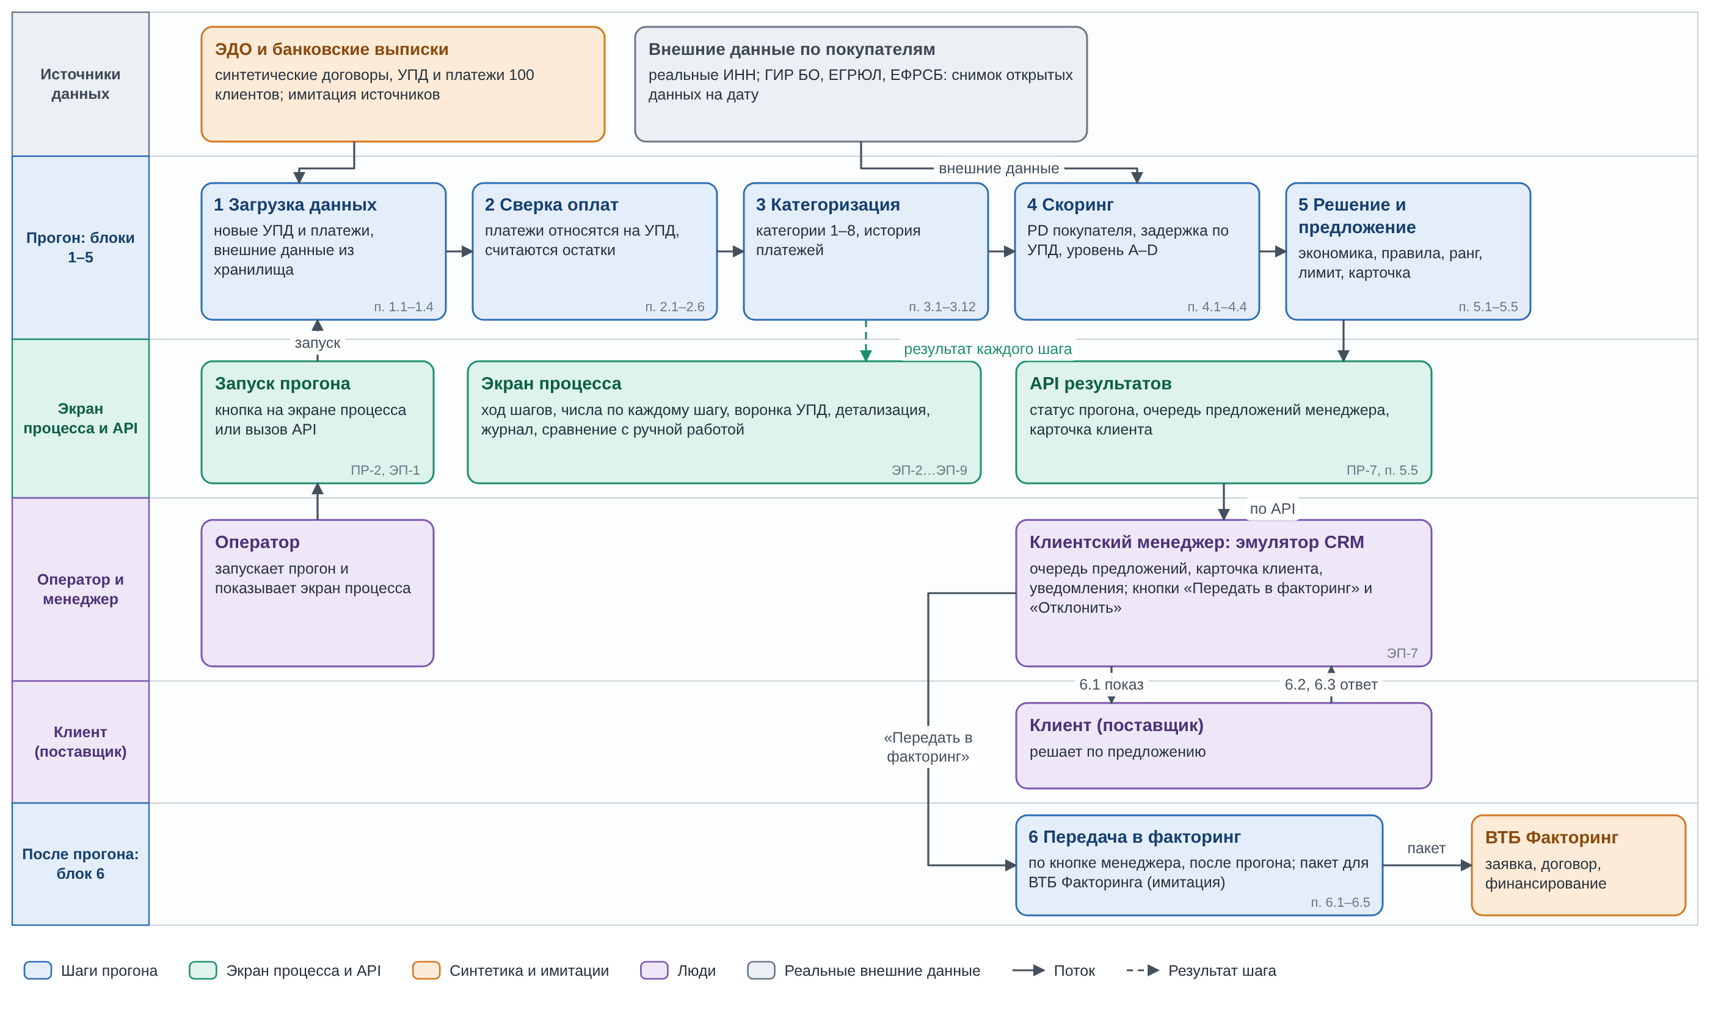
Рис. 1. Общая схема: прогон, экран процесса, менеджер и источники данных

Определения
Термин | Определение
Банк | ПАО ВТБ.
Клиент банка (поставщик товаров и услуг) | Компания среднего бизнеса (далее СБ) с выручкой от 800 млн до 2 млрд ₽ в год. Слово «клиент» без уточнения в требованиях означает поставщика.
Покупатель (дебитор) | Компания, которой клиент отгрузил товары или услуги с отсрочкой платежа. Покупатель может быть клиентом банка, а может и не быть. В MVP все покупатели рассматриваются как не клиенты банка (п. 3.12).
Покупатель — клиент банка | Покупатель, у которого есть расчётный счёт в ВТБ.
Покупатель — не клиент банка | Покупатель, у которого нет расчётного счёта в ВТБ.
Отгрузка (УПД) | Универсальный передаточный документ; раньше — накладная ТОРГ-12 плюс счёт-фактура.
Реестр открытых УПД | Все УПД клиентов, не оплаченные полностью.
Категория УПД | Признак УПД по статусу оплаты и сроку до оплаты или дням просрочки (блок 3).
Уровень риска | Группа A, B, C или D по PD покупателя. От него зависят доля аванса и лимит на покупателя; по уровню D факторинг не предлагается.
Лимит на покупателя | Максимальная сумма финансирования под одного покупателя по всем клиентам банка; зависит от уровня риска (Приложение А). Остаток лимита — лимит минус финансирование по неоплаченным УПД покупателя с отметкой «передано в факторинг».
Сумма финансирования (EAD) | Сумма, которую банк платит клиенту сразу: остаток УПД × доля аванса, не больше остатка лимита (п. 5.1, 5.3).
TR (take rate) | Вероятность, что клиент примет предложение и менеджер передаст его в факторинг; задаёт порядок в очереди (п. 5.3).
Нет истории оплат | У покупателя нет ни одного оплаченного УПД на дату расчёта ни у этого клиента, ни у других (п. 4.5).
Предложение | Рассчитанные системой условия факторинга по конкретному УПД (сумма, цена, срок), которые направляются клиентскому менеджеру.
Клиентский менеджер | Сотрудник банка, который ведёт клиента. Система не обращается к клиенту напрямую: все предложения и уведомления уходят менеджеру.
Стоп-фактор | Признак, при котором предложения под УПД покупателя не формируются: покупатель в процедуре банкротства, ликвидации или исключения из ЕГРЮЛ.
Прогон | Одна обработка, которая выполняет блоки 1–5 по выбранным клиентам и выдаёт предложения менеджерам (ПР-1). Блок 6 в прогон не входит.
Оператор | Пользователь экрана процесса, который запускает прогон. В демо — участник команды; в продукте прогон запускается вызовом API.
Экран процесса | Экран, на котором видны запуск, ход и результаты прогона по шагам (ЭП-1…ЭП-9).
Дата расчёта | Дата, на которую прогон считает категории и сроки; учитываются только УПД и платежи не позже неё (ПР-9).
Дата данных | Дата получения внешних данных по покупателю; показывается в результатах (п. 1.3, НФР-6).
Демо-данные | Данные, на которых работает MVP: реальные покупатели из открытых данных и синтетические клиенты, УПД и платежи (ДД-2).
Синтетические данные | Данные, которые создал генератор по заданным правилам; они не взяты из реальных систем.

Прогон обработки
Система работает прогонами. Блоки 1–5 описывают, что происходит внутри прогона; этот раздел — как прогон запускается, что он обрабатывает и как отдаёт результат. Блок 6 (передача в факторинг) в прогон не входит: он выполняется по действию менеджера после прогона.
ПР-1. Один прогон вместо расписания. Прогон — одна обработка, которая выполняет блоки 1–5 по выбранным клиентам и выдаёт менеджерам предложения. Блок 6 прогоном не запускается: менеджер принимает решение по предложению после прогона, а прогон его только учитывает (ПР-8). Расписания нет: прогон запускается по требованию.
ПР-2. Запуск. Прогон запускает оператор кнопкой «Запустить прогон» на экране процесса (ЭП-1) или вызовом API. В запросе можно указать набор клиентов (по умолчанию все клиенты в хранилище) и дату расчёта (по умолчанию текущая дата; в демо — последняя дата данных, ПР-9, ДД-8).
ПР-3. Один прогон за раз. Одновременно выполняется не более одного прогона. Повторный запуск во время работы прогона отклоняется с сообщением «прогон уже выполняется».
ПР-4. Что обрабатывает прогон. Прогон обрабатывает все открытые УПД выбранных клиентов, а также новые УПД и поступления с момента предыдущего успешного прогона до даты расчёта (при первом прогоне — всё, что есть в хранилище до даты расчёта, ПР-9). По каждому открытому УПД результатом прогона становятся категория, оценка и предложение либо причина, по которой предложения нет.
ПР-5. Шаги и их результаты. Прогон выполняет пять шагов — блоки 1–5 — по порядку. После каждого шага система сохраняет и показывает его результат (ЭП-3): сколько объектов обработано, сколько отсеяно и почему, сколько времени заняло шаг.
ПР-6. Статусы прогона. «Выполняется», «выполнен», «выполнен с предупреждениями» и «остановлен». «С предупреждениями» — технический сбой: часть УПД не обработана из-за ошибки или недоступной модели (НФР-3, НФР-4.1). «Остановлен» — сбой шага: результаты предыдущего успешного прогона остаются в силе, причина пишется в журнал (НФР-7). Отказ в предложении по правилам — не сбой (НФР-4.2): прогон остаётся «выполнен», причины видны в воронке (ЭП-4) и журнале.
ПР-7. Результат по API. Результаты доступны по API: статус прогона и результаты шагов, очередь предложений менеджера, карточка клиента (п. 5.5), журнал. Решения менеджера (блок 6) тоже принимаются по API. CRM получает данные по API; в MVP роль CRM выполняет эмулятор (ЭП-7).
ПР-8. Повторные прогоны и решения менеджера. Следующий прогон пересчитывает результаты предыдущего: предложения и карточки обновляются, а не дублируются. По одному УПД одновременно есть не больше одного предложения. Статусы предложения: «в очереди», «передано в факторинг», «отклонено», «отозвано» (п. 3.9). Решение менеджера записывается сразу, действует независимо от прогонов и прогоном не меняется (блок 6, п. 6.4). Если решение принято во время прогона, шаг 5 перед публикацией очереди читает отметки заново: УПД с решением в очередь не попадают.
ПР-9. Дата расчёта. Дата расчёта задаёт срез: прогон видит только УПД, подписанные не позже этой даты, и платежи, поступившие не позже неё. Будущий платёж не закрывает УПД и не меняет его категорию. По умолчанию дата расчёта — текущая; в демо — последняя дата данных, то есть дата самого позднего УПД или платежа в демо-наборе (ДД-8). Оператор может задать другую дату. Если она раньше предыдущего прогона, блоки 2 и 3 строятся заново по данным до этой даты. Решения менеджера не откатываются (ПР-8). Дата снимка внешних данных от даты расчёта не зависит (п. 1.3, ДД-6) и показывается отдельно как дата данных.
Рис. 2 показывает пять шагов прогона, их входы и результаты, а также блок 6, который выполняется после прогона по действию менеджера.

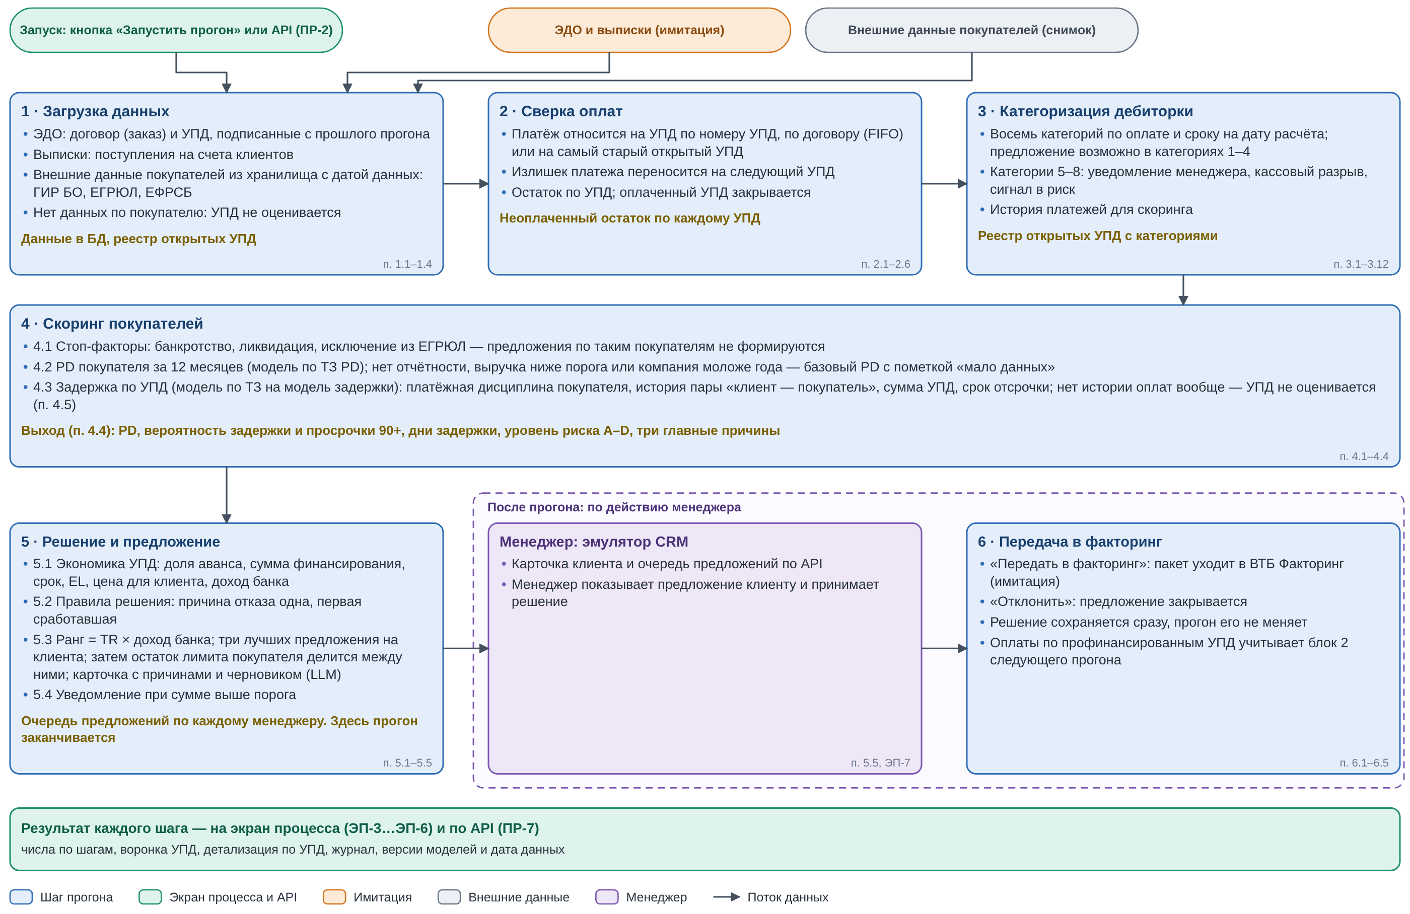
Рис. 2. Прогон обработки: пять шагов и решение менеджера после прогона

Блоки обработки 1–6
Блоки 1–5 выполняются в каждом прогоне по порядку. Результат каждого шага сохраняется и показывается на экране процесса (ПР-5, ЭП-3). Блок 6 выполняется после прогона, по действию менеджера (ПР-1).

Блок 1. Загрузка данных
Блок 1 выполняется в начале каждого прогона и загружает данные по клиентам и их покупателям. В MVP источники имитируются (ДД-1): загрузка читает данные из хранилища демо-данных.
1.1. Документы из ЭДО. Из системы ЭДО (Диадок, СБИС и др.) загружается комплект документов по сделкам клиентов*, подписанным с момента предыдущего успешного прогона до даты расчёта (при первом прогоне — все документы в хранилище до даты расчёта, ПР-9): договор (заказ) и УПД. Данные сохраняются в БД под id клиента.
1.2. Платежи из банковских выписок. Из банковских выписок по клиентам загружаются поступления за тот же период: ИНН плательщика (покупателя), сумма, дата, назначение платежа (номер УПД или договора). Данные сохраняются в БД под id клиента. Выписки покупателей — клиентов банка в MVP не загружаются (п. 3.12).
1.3. Внешние данные по покупателям. По покупателям из реестра открытых УПД используются внешние данные: бухгалтерская отчётность (ГИР БО), статус в ЕГРЮЛ (ликвидация, исключение, реорганизация), сведения о банкротстве (ЕФРСБ). Данные не запрашиваются заново при каждом прогоне: они хранятся с датой получения (дата данных) и берутся из хранилища, пока не потребуется обновление. Отчётность ГИР БО обновляется раз в год, ЕГРЮЛ и ЕФРСБ — ежедневно. В MVP хранилище — снимок открытых данных на фиксированную дату (ДД-6). Исполнительные производства (ФССП) и арбитражные дела загружаются на пилоте, когда появится доступ с историей по датам. Налоговая задолженность (ФНС) не загружается: в открытых данных только текущий срез, истории нет. Каждая запись сохраняется с датой события под ИНН покупателя.
1.4. Покупатель без данных. Если по ИНН покупателя из загруженных УПД нет записи в хранилище внешних данных, УПД этого покупателя не оцениваются, предложение не формируется. Менеджер видит причину «нет данных по покупателю». Это штатный результат, а не сбой (НФР-4.2). Все случаи отсутствия данных собраны в п. 4.5.
* Клиенты, которые дали согласие на доступ к ЭДО, кроме тех, кто уже является клиентом факторинга.

Блок 2. Сверка оплат
Поступления из выписок (п. 1.2) распределяются по УПД каждой пары «клиент — покупатель» в следующем порядке. Платёж, видимый и в выписке клиента, и в выписке покупателя (на пилоте), учитывается один раз.
2.1. Если в назначении платежа указан номер УПД, платёж относится на этот УПД.
2.2. Если номера УПД нет, но указан номер договора, платёж относится на УПД этого договора, начиная с самого старого (FIFO).
2.3. Если в назначении нет ни номера УПД, ни номера договора («оплата по договору» и т. п.), платёж относится на открытые УПД этого покупателя, начиная с самого старого (FIFO).
2.4. Если платёж больше остатка УПД, остаток платежа переносится на следующий по старшинству открытый УПД того же договора, а если таких нет, на следующий по старшинству открытый УПД этого покупателя.
2.5. По каждому УПД считается неоплаченный остаток. Полностью оплаченный УПД закрывается и выходит из реестра открытых УПД.
2.6. Если у пары нет открытых УПД, на которые можно отнести платёж или его остаток, он остаётся нераспределённым и в расчёте УПД не участвует.

Блок 3. Категоризация дебиторки
Каждый открытый УПД получает одну из восьми категорий.
- Плановая дата оплаты = дата отгрузки из УПД + срок отсрочки из договора.
- Дней до срока = плановая дата оплаты − дата расчёта.
- Значение 0 и больше — срок не наступил; меньше 0 — просрочка.
- Если срок не наступил, «до 30 дней» означает от 0 до 30 дней до срока включительно, «более 30 дней» — от 31 дня. Если срок наступил, «до 30 дней» означает просрочку от 1 до 30 дней включительно, «более 30 дней» — просрочку от 31 дня.
3.1. Категория 1 — «Полностью неоплаченный», до срока до 30 дней.
3.2. Категория 2 — «Полностью неоплаченный», до срока более 30 дней.
3.3. Категория 3 — «Оплачен частично», до срока до 30 дней.
3.4. Категория 4 — «Оплачен частично», до срока более 30 дней.
3.5. Категория 5 — «Оплачен частично», просрочка более 30 дней.
3.6. Категория 6 — «Оплачен частично», просрочка до 30 дней.
3.7. Категория 7 — «Полностью неоплаченный», просрочка более 30 дней.
3.8. Категория 8 — «Полностью неоплаченный», просрочка до 30 дней.
3.9. Обновление при каждом прогоне. Каждый прогон пересчитывает категории открытых УПД по дате расчёта и новым поступлениям. Предложение факторинга по УПД действует, пока УПД находится в категориях 1–4. Если УПД переходит в просроченную категорию (5–8) или оплачен полностью, предложение автоматически отзывается и снимается из очереди клиентского менеджера.
3.10. Просроченные УПД (категории 5–8) факторингом не покрываются. По ним система:
а) направляет клиентскому менеджеру уведомление о просрочке оплаты покупателем с указанием суммы остатка и количества дней просрочки;
б) передаёт УПД в сценарий «закрытие кассового разрыва» — предложение овердрафта или оборотного кредита через клиентского менеджера. Это процесс вне текущей системы;
в) по категориям 5 и 7 (просрочка более 30 дней) дополнительно направляет в риск-подразделение сигнал о проблемном покупателе.
В MVP уведомления и сигналы записываются в журнал и показываются в эмуляторе CRM (ЭП-7); сценарий б) и риск-подразделение имитируются.
3.11. История платежей. Каждый УПД — и оплаченный вовремя, и просроченный — сохраняется в истории платежей покупателя: плановая дата, фактическая дата и сумма оплаты, дни задержки. История используется в скоринге (платёжная дисциплина покупателя) и строится только по оплатам не позже даты расчёта (ПР-9).
3.12. Разбивка покупателей. Реестр открытых УПД делится на две группы:
а) покупатели, которые также являются клиентами банка — по ним скоринг на пилоте дополнительно использует данные их счетов в ВТБ (группа 6 в п. 4.2);
б) покупатели — не клиенты банка: скоринг только по внешним данным и платёжной дисциплине.
В MVP данные счетов покупателей в ВТБ не используются (ДД-1), поэтому все покупатели оцениваются по группе б).

Блок 4. Скоринг покупателей
PD покупателя и вероятность задержки по УПД, отдельно для покупателей — клиентов банка и не клиентов. Модель PD описана в ТЗ «Обучение модели PD покупателя», модель задержки — в ТЗ «Обучение модели задержки оплаты по УПД».
4.1. Стоп-факторы. До скоринга система исключает покупателей, которые уже в процедуре банкротства, ликвидации или исключения из ЕГРЮЛ по данным п. 1.3 (ЕГРЮЛ, ЕФРСБ); в качестве дополнительного источника — по данным риск-мониторинга банка. Предложения под их УПД не формируются.
4.2. Шаг А. PD покупателя — вероятность, что в течение 12 месяцев покупатель обанкротится, будет исключён из ЕГРЮЛ или принудительно ликвидирован. Считается один раз на покупателя и работает сразу для всех наших клиентов, которые ему отгружают. Это и есть сетевой эффект. PD пересчитывается, если у покупателя обновились данные или PD ещё не посчитан; иначе берётся сохранённый PD с датой данных. Если у покупателя нет отчётности за последний год (например, упрощённая отчётность), его выручка ниже порога модели (параметр) или компания моложе года, берётся базовый PD по отрасли и размеру с пометкой «мало данных».
Группа | Драйверы (что смотрим) | Покупатель — клиент банка | Покупатель — не клиент банка | Когда
1. Финансовое состояние (ГИР БО) | 1. Маржа чистой прибыли (чистая прибыль / выручка); 2. Убыток (чистая прибыль меньше нуля); 3. Убыток два года подряд; 4. Отрицательный капитал (собственный капитал меньше нуля); 5. Доля собственного капитала (капитал / активы); 6. Займы к выручке (долгосрочные и краткосрочные займы / выручка); 7. Покрытие процентов (прибыль от продаж / проценты к уплате); 8. Текущая ликвидность (оборотные активы / краткосрочные обязательства); 9. Абсолютная ликвидность (деньги / краткосрочные обязательства); 10. Дни оборота дебиторки (дебиторка / выручка × 365); 11. Дни оборота кредиторки (кредиторка / себестоимость × 365) | да | да | MVP
2. Динамика (ГИР БО) | 12. Изменение выручки за год и за два года; падение выручки больше чем на 30%; 13. Изменение капитала за год и за два года (к активам); 14. Изменение текущей ликвидности за год и за два года; 15. Дебиторка растёт быстрее выручки; 16. Кредиторка растёт быстрее выручки | да | да | MVP
3. Профиль | 17. Возраст компании; 18. Размер (выручка и активы); 19. Отрасль (раздел ОКВЭД); 20. Регион (Москва и МО отдельно) | да | да | MVP
4. Качество отчётности | 21. Пропуск сдачи отчётности за прошлый год; 22. Упрощённая отчётность | да | да | MVP
5. Негативные события | 23. ЕФРСБ (сообщения о намерении кредитора подать на банкротство за 12 месяцев); 24. Арбитраж (иски к компании как к ответчику за 12 месяцев: число и сумма к выручке); 25. ФССП (исполнительные производства: число и сумма к выручке); 26. Налоговая задолженность (недоимка и пени к выручке) | да | да | 23 — пилот; 24, 25 — пилот, если появится доступ с историей по датам; 26 — не используется: в открытых данных только текущий срез
6. Его счета в ВТБ | 27. Обороты и остатки; 28. Падение поступлений; 29. Картотека и блокировки; 30. Его кредиты и просрочка в ВТБ | да | нет | Пилот

4.3. Шаг Б. Задержка по УПД — что добавляется к PD. Модель берёт PD покупателя из шага А и добавляет:
- платёжная дисциплина покупателя: как он платит нашим клиентам — средняя задержка, доля просроченных УПД, тренд за 3–6 месяцев (у не клиентов банка — по выпискам поставщиков);
- как покупатель платит своим поставщикам: дни оборота его кредиторки по отчётности;
- история именно этой пары «поставщик — покупатель»;
- сумма УПД относительно обычной для этой пары: крупная отгрузка платится хуже;
- срок отсрочки;
- отрасль и сезон;
- для покупателей — клиентов ВТБ: движение по его счетам (на пилоте).
Историю оплат даёт список УПД, уже оплаченных покупателем на дату расчёта (ПР-9). В MVP модель задержки обучена на синтетических данных (ДД-3); обучение на реальных оплатах банка — на пилоте. Если у покупателя нет истории оплат вообще, модель не применяется и предложение не формируется; если нет истории только у пары, оценка идёт по дисциплине покупателя (п. 4.5, Приложение В).
4.4. Выход скоринга в блок 5:
- PD покупателя и пометка «мало данных», если она есть;
- по каждому УПД: статус оценки («оценён» или «нет истории оплат»), вероятность задержки больше порога задержки (параметр, дней), вероятность просрочки больше 90 дней и ожидаемое число дней задержки;
- уровень риска A, B, C или D — границы по PD подобраны так, чтобы доля дефолтов росла от A к D;
- три главные причины оценки с направлением влияния по PD покупателя, для объяснения через LLM.
4.5. Что означает отсутствие данных. Нехватка данных не всегда означает отказ в предложении. Система различает пять ситуаций; они проверяются сверху вниз.
Ситуация | Что делает система | Предложение | Что видно менеджеру
1. По ИНН покупателя нет записи в хранилище внешних данных (п. 1.4) | УПД не оценивается | Нет | Причина «нет данных по покупателю»
2. Запись есть, но у покупателя нет отчётности за последний год, выручка ниже порога модели или компания моложе года (п. 4.2) | PD берётся базовый, по отрасли и размеру | Да | Пометка «мало данных»
3. Нет истории оплат: у покупателя нет ни одного оплаченного УПД на дату расчёта ни у этого клиента, ни у других клиентов банка (п. 4.3) | Модель задержки не применяется, она возвращает статус «нет истории оплат» | Нет | Причина «нет истории оплат»
4. У покупателя есть оплаты по другим клиентам, а у пары «клиент — покупатель» истории нет | Модель задержки считает по платёжной дисциплине покупателя, признаки пары пустые | Да | Без пометки; в журнале «нет истории пары»
5. Модель недоступна или обработка УПД не удалась после повторов (НФР-3) | Технический отказ (НФР-4.1) | Нет | Причина «ошибка оценки»

Ситуации 1 и 3 — штатный результат, а не сбой: статус прогона не меняется (ПР-6, НФР-4.2). Как только у покупателя появляется первый оплаченный УПД, он начинает оцениваться. Ситуация 5 — технический сбой, прогон получает статус «выполнен с предупреждениями».

Блок 5. Решение и предложение
Блок 5 получает из скоринга PD покупателя, вероятность задержки и просрочки 90+ по каждому УПД, уровень риска A–D и три причины. По каждому УПД в категориях 1–4 он решает, предлагать ли факторинг и на каких условиях, и ранжирует предложения для клиентского менеджера. Предложения уходят клиентскому менеджеру, а не клиенту. Система не обращается к клиенту напрямую: решение, предлагать ли клиенту, всегда принимает менеджер.
Порядок работы блока 5 в каждом прогоне:
1. По каждому УПД в категориях 1–4 проверяются стоп-фактор, данные, оценка и лимит покупателя (первые шесть строк п. 5.2).
2. Для прошедших УПД считаются доля аванса (при вероятной задержке — уровнем ниже), сумма финансирования, срок и экономика (п. 5.1, 5.2).
3. Проверяются минимальные остаток УПД, срок до оплаты и доход банка (две строки п. 5.2).
4. Считается ранг предложения; по каждому клиенту остаются не больше трёх лучших (п. 5.3, пункт 2).
5. Остаток лимита каждого покупателя делится между отобранными предложениями всех клиентов; сумма, цена и доход пересчитываются (п. 5.3, пункт 3).
6. Формируются карточки и очередь менеджера, при необходимости уведомления (п. 5.3, 5.4).

5.1. Экономика каждого УПД
Все ставки заданы в процентах годовых и начисляются на сумму финансирования за срок финансирования: сумма × ставка × срок / 365 (простые проценты, база 365 дней). Суммы считаются в рублях.
Показатель | Как считается
Доля аванса | Зависит от уровня риска покупателя: A — 90%, B — 85%, C — 75%. При вероятной задержке (п. 5.2) берётся доля уровнем ниже: для A — 85%, для B — 75%; для C предложение не формируется. «Ступень ниже» меняет только долю аванса: LGD и лимит остаются по фактическому уровню риска
EAD — сумма финансирования | Неоплаченный остаток УПД × доля аванса. Это сумма, которую банк платит клиенту сразу. Если остаток лимита на покупателя меньше, сумма уменьшается до остатка (п. 5.3, пункт 3). Во всех требованиях и в карточке используется один термин: «сумма финансирования»
Срок финансирования, дней | Дней от даты расчёта до плановой оплаты + ожидаемые дни задержки из скоринга
PD на срок | PD годовой × срок / 365
EL — ожидаемые потери | PD на срок × LGD × EAD; LGD — параметр по уровню риска
Стоимость фондирования | EAD × ставка фондирования × срок / 365
Операционные расходы | EAD × ставка операционных расходов × срок / 365
Цена для клиента | Фондирование + EL + операционные расходы + маржа банка (EAD × ставка маржи × срок / 365), но не больше потолка: EAD × рыночная цена × срок / 365. Показывается в рублях и в % годовых: цена / EAD × 365 / срок
Доход банка | Цена для клиента − фондирование − EL − операционные расходы. Если потолок не сработал, доход равен марже; если сработал, он меньше маржи

Пример расчёта. Остаток УПД 5 000 000 ₽, покупатель уровня B, PD годовой 3,0%. До плановой оплаты 40 дней, ожидаемая задержка 6 дней. Вероятность задержки ниже порога, поэтому аванс 85%. Параметры из Приложения А: фондирование 16%, операционные расходы 1,5%, маржа 3%, LGD для B 45%, рыночная цена 24%.
Шаг | Расчёт
EAD | 5 000 000 × 85% = 4 250 000 ₽
Срок | 40 + 6 = 46 дней
PD на срок | 3,0% × 46 / 365 = 0,378%
EL | 0,378% × 45% × 4 250 000 = 7 231 ₽
Фондирование | 4 250 000 × 16% × 46 / 365 = 85 699 ₽
Операционные расходы | 4 250 000 × 1,5% × 46 / 365 = 8 034 ₽
Маржа | 4 250 000 × 3% × 46 / 365 = 16 068 ₽
Цена для клиента | 85 699 + 7 231 + 8 034 + 16 068 = 117 032 ₽, или 21,85% годовых
Потолок цены | 4 250 000 × 24% × 46 / 365 = 128 548 ₽; цена ниже, потолок не сработал
Доход банка | 117 032 − 85 699 − 7 231 − 8 034 = 16 068 ₽ (равен марже)

Если бы потолок сработал, клиент заплатил бы потолочную цену, а доход банка был бы меньше маржи. Например (условно), для покупателя уровня C с PD 8%, остатке УПД 5 000 000 ₽ (аванс 75%, LGD 50%) и сроке 46 дней расчётная цена 115 788 ₽ выше потолка 113 425 ₽: цена равна потолку, доход банка 11 815 ₽ вместо маржи 14 178 ₽.

5.2. Правила решения
Условия проверяются сверху вниз. Причиной отсутствия предложения становится первое сработавшее условие с решением «не предлагать»; по каждому УПД причина одна.
Условие | Решение
Покупатель под стоп-фактором (п. 4.1) | Не предлагать; причина «стоп-фактор»
Нет данных по покупателю (п. 1.4) или нет истории оплат (п. 4.5) | Не предлагать; причина «нет данных по покупателю» или «нет истории оплат». Это не сбой
Модель недоступна или обработка УПД не удалась (НФР-4.1) | Не предлагать; причина «ошибка оценки»
Уровень риска D | Не предлагать
Вероятность просрочки 90+ по УПД выше порога | Не предлагать
Остаток лимита на покупателя равен нулю | Не предлагать; причина «лимит исчерпан»
Вероятность, что УПД оплатят позже порога задержки (параметр, дней), выше порога вероятности (параметр) | Предлагать с пометкой «вероятна задержка», аванс на ступень ниже (п. 5.1); для уровня C — не предлагать
Неоплаченный остаток УПД меньше минимального или до оплаты меньше минимального числа дней | Не предлагать
Доход банка ниже минимального (параметр, ₽) | Не предлагать
Остаток лимита меньше суммы финансирования | Предлагать на сумму остатка лимита. Лимит делится между предложениями после отбора трёх лучших на клиента (п. 5.3, пункт 3)

Лимит на покупателя — это сумма финансирования по всем клиентам банка, поэтому в расчёте остатка лимита участвуют УПД всех клиентов. Размер лимита зависит от уровня риска (Приложение А: A — 30, B — 20, C — 10 млн ₽ в демо).

5.3. Ранжирование и предложение менеджеру
1. TR — вероятность, что клиент примет предложение. Подробно — в конце пункта, в разделе «TR: что это и как считается в MVP». Главное: TR влияет только на порядок предложений в очереди, но не на решение, предлагать ли, и не на цену.
2. Ранг и отбор. Ранг предложения = TR × доход банка в рублях; доход берётся по сумме финансирования до учёта лимита (п. 5.1). Каждый менеджер видит предложения по своим клиентам, отсортированные по рангу. По одному клиенту в очередь берутся не больше трёх предложений с наибольшим рангом (параметр). Отбор делается раньше, чем делится лимит.
3. Лимит на покупателя. Остаток лимита каждого покупателя делится между отобранными предложениями всех клиентов, у которых есть этот покупатель. Остаток — это лимит по уровню риска минус сумма финансирования по неоплаченным УПД покупателя с отметкой «передано в факторинг». Предложения идут в порядке убывания ранга (при равном ранге — по дате УПД, затем по номеру). Каждое получает меньшее из своей суммы финансирования и оставшегося остатка, остаток уменьшается на выданную сумму. Если сумма уменьшилась, цена и доход банка пересчитываются по новой сумме: все составляющие экономики пропорциональны сумме, срок не меняется. Если доход банка стал ниже минимума (п. 5.2), предложения нет, причина «доход ниже минимума»; если остаток исчерпан, предложения нет, причина «лимит исчерпан». Ранг после деления лимита не пересчитывается.
Лимит тратится только на предложения, которые увидит менеджер. Место, освободившееся из-за лимита, следующим по рангу предложением не занимается. Остаток считается заново в каждом прогоне: предложения в очереди лимит не резервируют, его уменьшают только УПД с отметкой «передано в факторинг». Контроль лимита в самой сделке — на стороне ВТБ Факторинга.
4. Карточка предложения для менеджера:
- УПД и покупатель; сумма финансирования; цена в рублях и в % годовых; срок; уровень риска;
- пометки: «вероятна задержка», «мало данных» (у покупателя нет отчётности за последний год, PD базовый — по отрасли и размеру, блок 4), «уменьшено до остатка лимита», «новое в прогоне»;
- экономика для банка: EL и доход банка в рублях;
- три причины оценки простым языком (LLM);
- черновик сообщения клиенту (LLM) — менеджер правит и отправляет сам.
Если LLM недоступна, карточка показывается с причинами, но без черновика сообщения; предложение не блокируется.
5. Срок действия: до следующего прогона. При следующем прогоне карточка обновляется, а не дублируется. Предложение снимается из очереди, если УПД оплачен полностью или перешёл в категории 5–8 (п. 3.9), а также по решению менеджера (ПР-8). Смена категории внутри 1–4 и частичная оплата предложение не снимают, оно пересчитывается на остаток. Если менеджер не обработал предложение за срок напоминания (дней, параметр), следующий прогон добавляет ему напоминание.
6. Выход: очередь предложений по каждому менеджеру. Дальше менеджер работает с ней вне прогона (блок 6).
Пример деления лимита. Покупатель уровня B, лимит 20 млн ₽. По неоплаченным УПД с отметкой «передано в факторинг» профинансировано 6 млн ₽, остаток лимита — 14 млн ₽. После отбора трёх лучших в очередях четырёх клиентов есть предложения по этому покупателю. Срок 46 дней, цена ниже потолка, поэтому доход банка равен марже, 0,378% от суммы (п. 5.1). Минимальный доход банка — 3 000 ₽.
Место по рангу | Сумма по расчёту, ₽ | Остаток лимита до, ₽ | Сумма в предложении, ₽ | Доход банка, ₽ | Итог
1 | 8 000 000 | 14 000 000 | 8 000 000 | 30 247 | Предложение на полную сумму
2 | 4 250 000 | 6 000 000 | 4 250 000 | 16 068 | Предложение на полную сумму
3 | 5 000 000 | 1 750 000 | 1 750 000 | 6 616 | Сумма уменьшена до остатка, доход был 18 904 ₽, выше минимума: предложение остаётся
4 | 3 000 000 | 0 | 0 | нет | Предложения нет, причина «лимит исчерпан»

TR: что это и как считается в MVP
TR (take rate) — вероятность того, что клиент, которому менеджер показал предложение, согласится, и менеджер нажмёт «Передать в факторинг». TR нужен для порядка в очереди. Два предложения с одинаковым доходом банка не равноценны, если клиент примет одно с вероятностью 3%, а другое — с вероятностью 15%. Ранг = TR × доход банка — это ожидаемый доход банка по предложению. Менеджер идёт по списку сверху вниз, поэтому время уходит на предложения, которые скорее всего сработают.
Пример. Предложение А: доход банка 40 000 ₽, TR 7% — ранг 2 800 ₽. Предложение Б: доход банка 25 000 ₽, TR 15,75% — ранг 3 938 ₽. Предложение Б стоит в очереди выше, хотя дохода по нему меньше.
Чего TR не делает: не решает, предлагать ли УПД (это правила п. 5.2) и не меняет сумму и цену предложения.
Как считается в MVP. Реальных данных о том, какие предложения клиенты принимают, у команды нет: в банке пока нет отметок «передано в факторинг». Поэтому в MVP TR — правило из двух признаков:
- Базовое значение — 7%. Это допущение команды: шанс принять предложение, когда ни один из признаков ниже не выполнен. Подтверждающих данных нет, число нужно проверить у менеджеров ВТБ.
- Признак 1: у клиента низкая абсолютная ликвидность (ниже 0,2). Денег на счёте не хватает на краткосрочные долги, и клиенту быстрые деньги нужнее. В демо ликвидность берётся из профиля синтетического клиента (ДД-5).
- Признак 2: у УПД отсрочка по договору 60 дней и больше. Ждать оплату долго, и предложение факторинга интереснее.
- Каждый выполненный признак умножает TR на повышающий коэффициент (параметр, 1,5 в демо). Базовое значение, коэффициент и пороги 0,2 и 60 дней — параметры (Приложение А).
Клиент и УПД | Отсрочка меньше 60 дней | Отсрочка 60 дней и больше
Абсолютная ликвидность клиента 0,2 и выше | 7% | 10,5%
Абсолютная ликвидность клиента ниже 0,2 | 10,5% | 15,75%

На пилоте правило заменяется моделью TR, обученной по реальным решениям менеджеров: «передано в факторинг» — клиент принял, «отклонено» и необработанные предложения — не принял. Метрика пилота — фактическая конверсия предложений.

5.4. Уведомление менеджеру
Если в прогоне появилось новое предложение на сумму выше порога, менеджер клиента получает уведомление. Порог — параметр, по умолчанию 1 млн ₽. В MVP уведомление показывается в эмуляторе CRM (ЭП-7).

5.5. Карточка клиента для менеджера
По API и в эмуляторе CRM менеджер видит результаты последнего прогона по клиенту:
- сводка по клиенту: дебиторка всего, просрочено, доступно к финансированию, кассовый разрыв, если есть;
- все открытые УПД клиента с оценкой по каждому: PD покупателя, вероятность задержки больше порога задержки (параметр, дней), вероятность просрочки больше 90 дней, три главные причины с направлением влияния по PD покупателя и текст для менеджера, который LLM формирует по этим причинам;
- по УПД с предложением — цена, срок, сумма финансирования; сначала идут предложения, появившиеся в последнем прогоне, затем остальные по рангу;
- по УПД без предложения — причина: сработавшее правило п. 5.2, «лимит исчерпан», «доход ниже минимума» (п. 5.3) или категория 5–8 («УПД просрочен»);
- пометка, на какой прогон и какую дату данных актуальна карточка;
- кнопки «Передать в факторинг» и «Отклонить» — по правилам блока 6.

Блок 6. Передача в факторинг
Блок 6 не входит в прогон: он выполняется по действию менеджера после прогона, когда клиент уже увидел предложение. Блок работает с очередью предложений, которую сформировал блок 5 последнего прогона. Решение принимает менеджер, система фиксирует его сразу и передаёт данные в ВТБ Факторинг. В MVP передача имитируется (ДД-1). Следующий прогон решения менеджера только учитывает (ПР-8).
6.1. Показ предложения. Менеджер связывается с клиентом и показывает ему предложение.
6.2. Согласие клиента. Если клиент согласен, менеджер нажимает «Передать в факторинг». Система формирует пакет и передаёт его в систему ВТБ Факторинга. В пакете:
- данные клиента и покупателя;
- УПД, договор и подтверждение отгрузки из ЭДО;
- предрассчитанные сумма, цена и срок;
- уровень риска, PD и три причины оценки.
6.3. Отказ клиента. Если клиент не согласен, менеджер нажимает «Отклонить».
6.4. Закрытие предложения. В обоих случаях предложение получает статус «передано в факторинг» или «отклонено» (ПР-8) и больше не попадает в очередь менеджера; по этому УПД новое предложение при следующих прогонах не формируется. Решение сохраняется сразу и не зависит от прогонов и от даты расчёта.
6.5. Дальше — ВТБ Факторинг. Дальше заявка живёт в системе ВТБ Факторинга по их стандартному процессу: черновик, рассмотрение, договор, финансирование. Статусы заявки, сопровождение и сама сделка — вне нашей системы. Исключение — оплаты по профинансированным УПД: их наша система отслеживает сама по поступлениям (блок 2 следующих прогонов), это нужно для расчёта остатка лимита на покупателя (п. 5.3). Профинансированным считается УПД с отметкой «передано в факторинг», пока он не оплачен полностью.

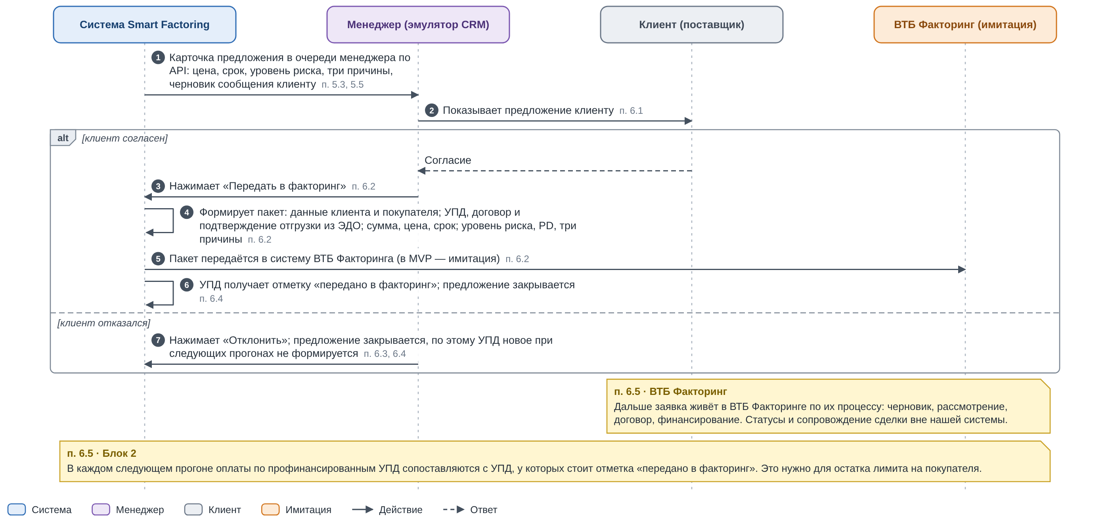
Рис. 3. Передача предложения в факторинг после прогона (последовательность)

Экран процесса
Экран процесса — демонстрационный и отладочный экран: он запускает прогон и показывает, что система сделала на каждом шаге. Цель — чтобы любой результат, предложение или отказ, можно было проследить от исходных данных.
ЭП-1. Запуск прогона. Экран содержит кнопку «Запустить прогон», выбор набора клиентов (все или список) и поле «Дата расчёта»; по умолчанию в поле стоит последняя дата данных (ПР-9, ДД-8). Пока прогон выполняется, кнопка недоступна (ПР-3).
ЭП-2. Ход прогона. Экран показывает пять шагов (блоки 1–5) со статусом: «ожидает», «выполняется», «готово», «предупреждение» или «остановлен». Статус «предупреждение» означает технический сбой (ПР-6), а не отказ в предложении. У каждого шага видны время начала и длительность. Статусы обновляются без перезагрузки страницы не реже раза в 5 секунд.
ЭП-3. Результат шага. По каждому шагу показаны ключевые числа:
- шаг 1: клиентов, новых УПД, платежей, покупателей, покупателей без данных; дата данных;
- шаг 2: платежей распределено автоматически и осталось нераспределёнными, УПД закрыто;
- шаг 3: открытых УПД по категориям 1–8, уведомлений о просрочке, сигналов в риск-подразделение;
- шаг 4: покупателей под стоп-фактором, покупателей без истории оплат, покупателей с пометкой «мало данных», распределение покупателей по уровням A–D, УПД с вероятной задержкой;
- шаг 5: УПД с предложением и без предложения (с разбивкой по причинам из п. 5.2 и п. 5.3), сумма финансирования, доход банка, предложений в очередях менеджеров, уведомлений о новых предложениях (п. 5.4).
ЭП-4. Воронка УПД. Экран показывает, как открытые УПД сокращаются от шага к шагу: открытые УПД, категории 1–4, покупатели без стоп-факторов, с данными и с историей оплат, УПД, прошедшие правила решения, три лучших предложения на клиента, предложения в очереди менеджеров после деления лимита. На каждой ступени видны число УПД, их сумма и причина отсева.
ЭП-5. Детализация. По любому числу на экране открывается список объектов за ним: УПД, покупатели, клиенты. По УПД видны клиент, покупатель, сумма, категория, PD, уровень риска, вероятность задержки, решение и причина. По клику на УПД открывается его путь через шаги: что получилось на каждом шаге.
ЭП-6. Журнал и версии. Экран показывает журнал прогона (события шагов, предупреждения, ошибки), а у результатов — версии моделей и дату данных (НФР-6, НФР-7).
ЭП-7. Эмулятор CRM. Экран показывает карточку клиента и очередь предложений менеджера так, как их получает CRM по API (п. 5.5), уведомления и сигналы (п. 3.10, 5.4) и кнопки «Передать в факторинг» и «Отклонить» (блок 6, после прогона). Менеджер выбирается из списка.
ЭП-8. История прогонов. Экран хранит список прошлых прогонов: время, статус, число клиентов и УПД, длительность, число предложений.
ЭП-9. Сравнение с ручной работой. После прогона экран показывает время прогона и расчётное время ручной проработки тех же клиентов: число клиентов × время на одного клиента (параметр, допущение, Приложение А).
Рис. 4 показывает макет экрана: запуск, ход прогона с результатами шагов, воронку УПД, детализацию, сравнение с ручной работой и журнал. Числа на макете условные.

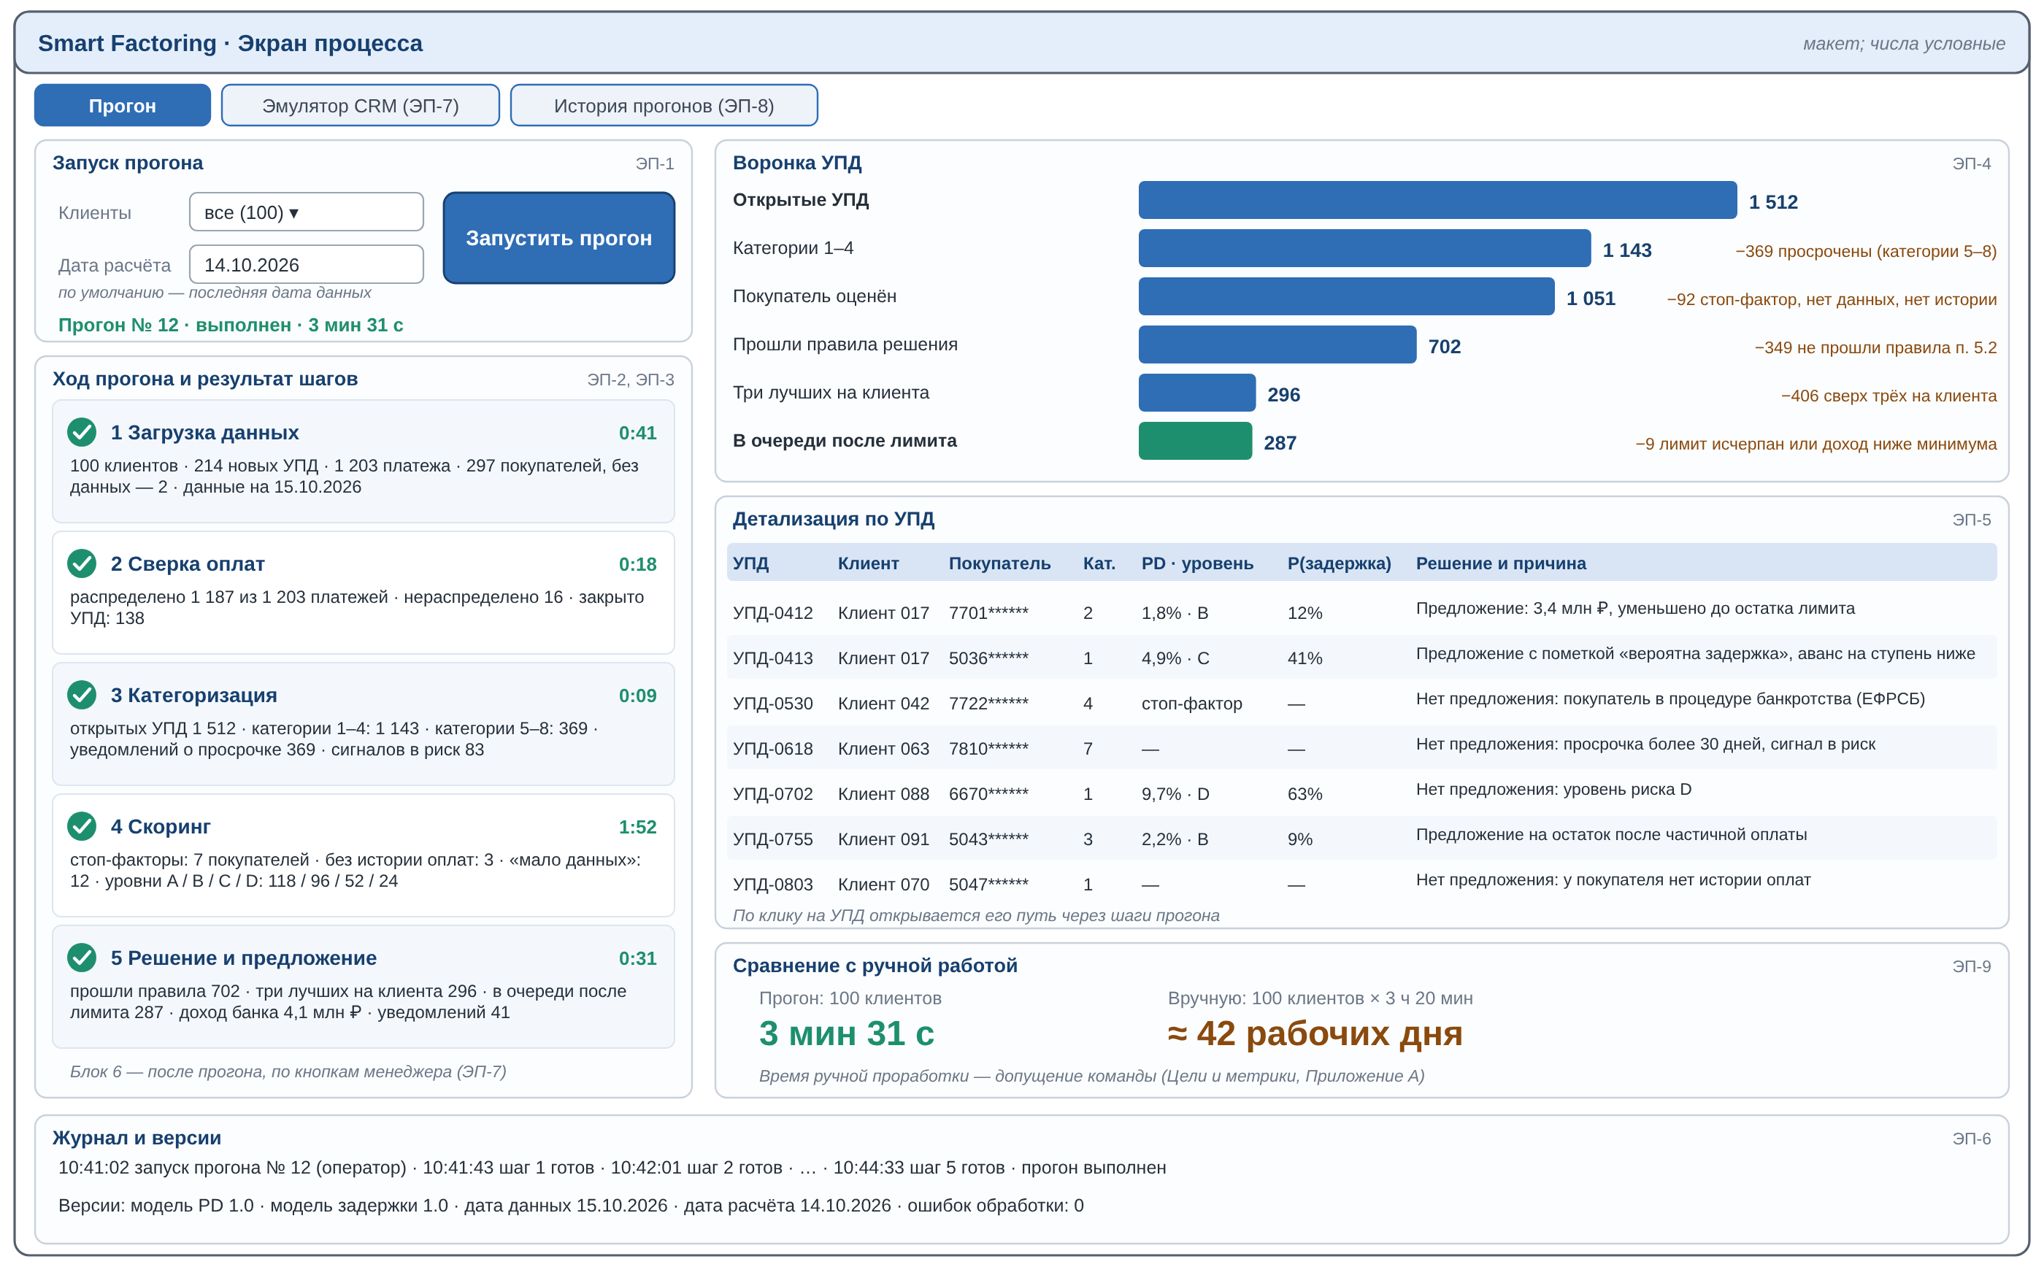
Рис. 4. Макет экрана процесса (числа условные)

Данные демо
ДД-1. Принцип. В MVP нет интеграций с реальными системами: ЭДО, банковские выписки, сервис проверки контрагентов, CRM и ВТБ Факторинг имитируются. Имитация отдаёт данные в том виде, в каком их отдал бы реальный источник, поэтому замена имитации на интеграцию не меняет требований блоков 1–6.
ДД-2. Что реальное и что синтетическое. Покупатели — реальные компании из открытых данных: у них реальные ИНН, реальная отчётность, реальные PD и стоп-факторы. Клиенты банка, их договоры, УПД, платежи, выписки и история оплат — синтетические. Состав приведён в таблице.
Что | Откуда | Реальное или синтетическое
Покупатели: ИНН, отчётность ГИР БО, статус ЕГРЮЛ, сведения ЕФРСБ | Открытые данные, снимок на дату (ДД-6) | Реальное
Модель PD | Обучена по ТЗ «Обучение модели PD покупателя» на открытых данных | Реальное
Клиенты банка (около 100 компаний), их договоры, УПД, платежи, банковские выписки, история оплат пар «клиент — покупатель» | Генератор; УПД привязаны к реальным покупателям | Синтетическое
Модель задержки | Обучена по ТЗ «Обучение модели задержки оплаты по УПД» на синтетических данных | Синтетическое: качество проверено только на синтетике
Причины оценки и черновик сообщения | Вызов LLM | Реальное
ЭДО, банковские выписки, сервис проверки контрагентов, CRM, ВТБ Факторинг | Имитации | Имитация

ДД-3. Генератор и модель задержки. Генератор синтетических данных (клиенты, договоры, УПД, платежи, история оплат) и обучение модели задержки выполняются по ТЗ «Обучение модели задержки оплаты по УПД». Одна и та же синтетика служит и для обучения модели, и для демо: демо-набор — выборка из неё. Правила генерации и формат выгрузки — в этом ТЗ.
ДД-4. Размер демо. В демо-наборе около 100 клиентов, около 1 500 открытых УПД и около 300 покупателей. Размеры — параметры генерации (Приложение А).
ДД-5. Группы клиентов. Клиенты демо делятся на группы: по отраслям (строительство, профессиональные услуги, производство, торговля) и по боли (Цели и метрики): «ядро» — абсолютная ликвидность ниже 0,2 и дни оборота дебиторки больше 90 — и клиенты вне ядра. Доли групп — параметры генерации.
ДД-6. Снимок внешних данных. Внешние данные по реальным покупателям берутся из снимка открытых данных на фиксированную дату. Дата снимка показывается на экране процесса и в результатах (п. 1.3, НФР-6). Стоп-факторы реальных покупателей определяются по ЕГРЮЛ и ЕФРСБ на дату снимка.
ДД-7. Контрольные случаи. В демо-данные заложены контрольные случаи — по одному на каждое ключевое правило системы (Приложение Б), чтобы в демонстрации показать каждое решение системы.
ДД-8. Условное время. Даты УПД и платежей в демо-данных абсолютные. Дата расчёта по умолчанию — последняя дата данных (ПР-9). Меняя её при запуске (ПР-2), оператор показывает, как УПД переходят из категории в категорию, а предложения отзываются (п. 3.9).
ДД-9. История у пар. У большинства пар «клиент — покупатель» есть история оплат. Для К-18 заложено несколько пар без истории (п. 4.5): покупатели без оплаченных УПД и пары без своей истории при оплатах покупателя у других клиентов. Правила — в ТЗ на модель задержки.

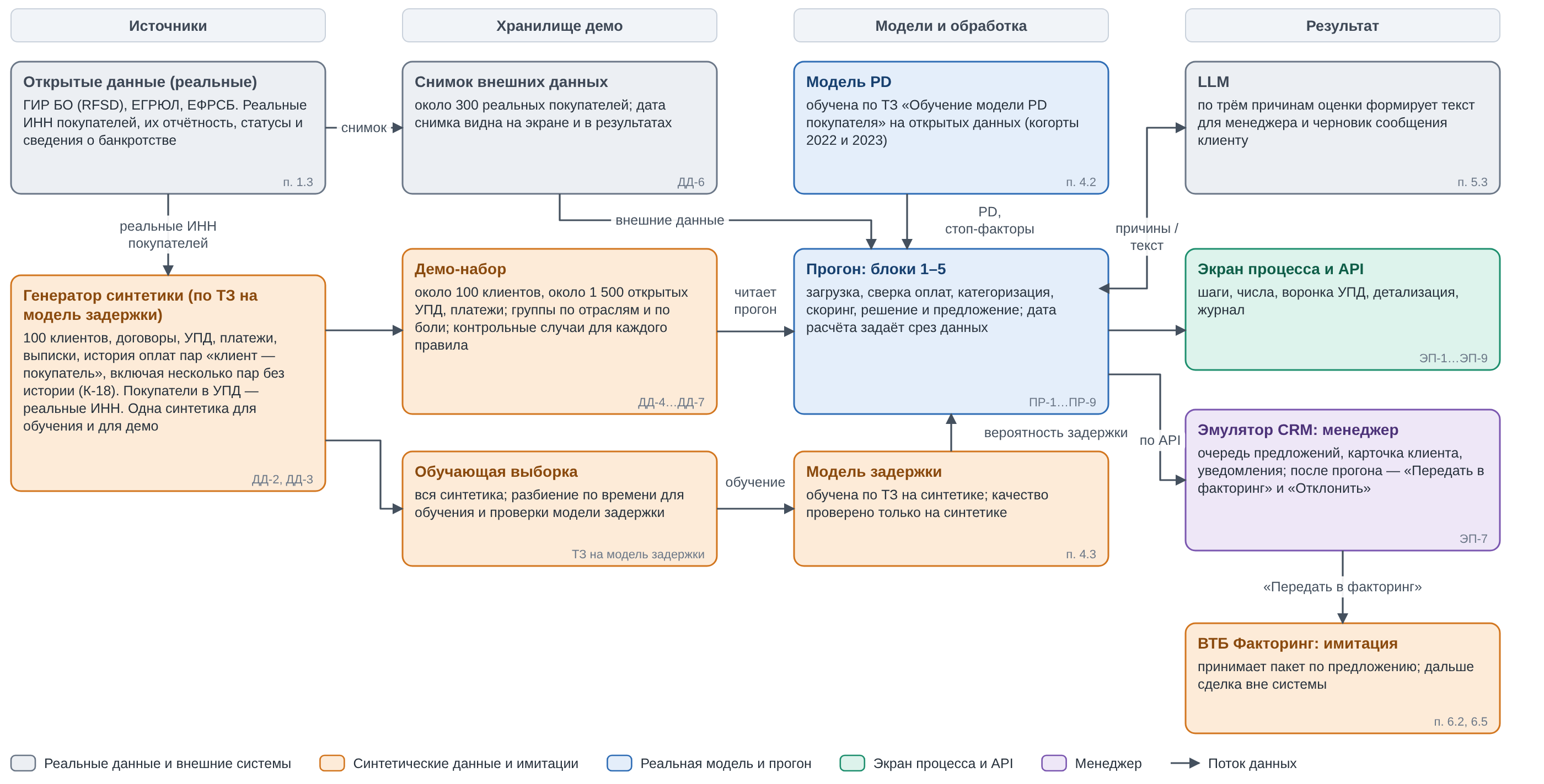
Рис. 5. Данные демо: что реальное, что синтетическое

Клиентский путь
Клиентский путь — сквозной сценарий. В пути вместо слова «клиент» используется «поставщик»: это тот же клиент банка.

П1. Прогон: предложение менеджеру
Оператор запускает прогон, система оценивает покупателей и задержку оплаты, менеджер получает ранжированные предложения и показывает их поставщику; при согласии пакет передаётся в ВТБ Факторинг.

Общая часть
1. Оператор нажимает «Запустить прогон» на экране процесса или вызывает API; выбирает клиентов и дату расчёта, по умолчанию — последнюю дату данных (ПР-2, ПР-9, ЭП-1)
2. Загрузка данных (блок 1): новые УПД и поступления с прошлого прогона до даты расчёта, внешние данные покупателей из хранилища с датой данных
3. Сверка оплат (блок 2): платежи относятся на УПД, считаются неоплаченные остатки
4. Категоризация (блок 3): каждый открытый УПД получает категорию 1–8 на дату расчёта
5. Проверка покупателей (п. 4.1, 1.4, 4.5): стоп-факторы — банкротство, ликвидация, исключение из ЕГРЮЛ — и наличие данных по покупателю и истории его оплат
6. Дальше прогон идёт по одной из трёх веток, в зависимости от УПД

Ветка 1. УПД в категориях 1–4, покупатель оценён
1. PD покупателя и уровень риска A–D (п. 4.2); модель задержки по УПД: вероятность задержки и просрочки 90+, ожидаемые дни задержки (п. 4.3)
2. Экономика УПД (п. 5.1): доля аванса, сумма финансирования, срок, EL, цена для клиента, доход банка
3. Правила решения (п. 5.2): отсев УПД, по которым факторинг не предлагается; при вероятной задержке аванс уровнем ниже
4. Ранг и лимит (п. 5.3): ранг = TR × доход банка; на клиента остаются три лучших предложения; остаток лимита покупателя делится между ними по убыванию ранга
5. Карточка менеджера по API (п. 5.3, 5.5): цена, срок, три причины, черновик сообщения (LLM); уведомление при сумме выше порога (п. 5.4). На этом прогон заканчивается
6. После прогона менеджер показывает предложение поставщику; при согласии нажимает «Передать в факторинг» (пакет уходит в ВТБ Факторинг, имитация; УПД получает отметку «передано в факторинг»), при отказе — «Отклонить» (блок 6, п. 6.2–6.4)

Ветка 2. Покупатель под стоп-фактором, нет данных или нет истории оплат
1. Предложение не формируется (п. 4.1, 1.4, 4.5, 5.2)
2. Причина видна менеджеру и на экране процесса, запись в журнале; статус прогона не меняется (ПР-6)

Ветка 3. УПД просрочен (категории 5–8)
1. Менеджер получает уведомление о просрочке с суммой остатка и днями просрочки (п. 3.10 а)
2. УПД передаётся в сценарий закрытия кассового разрыва — вне системы (п. 3.10 б)
3. По категориям 5 и 7 в риск-подразделение уходит сигнал о проблемном покупателе (п. 3.10 в)
4. Действующее предложение отзывается и снимается из очереди менеджера (п. 3.9)

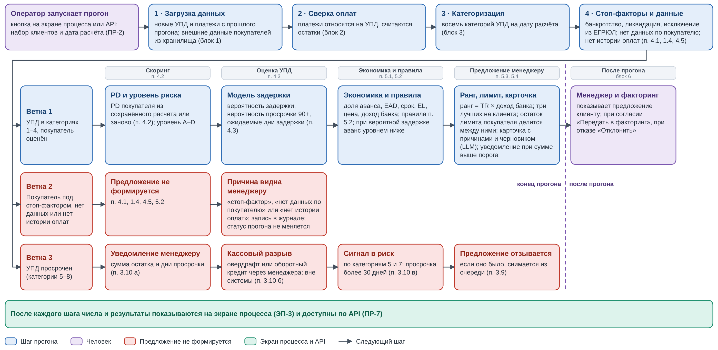
Рис. 6. Клиентский путь П1. Прогон: предложение менеджеру

Нефункциональные требования
НФР-1. Время ответа.
НФР-1.1. Прогон. Прогон по демо-набору (около 100 клиентов и 1 500 открытых УПД) завершается не позднее чем через 10 минут после запуска (параметр).
НФР-1.2. Модели. УПД внутри прогона обрабатываются параллельно. Вызов моделей по одному УПД — не дольше 1 секунды.
НФР-1.3. Карточка и экран. Карточка клиента по API и в эмуляторе CRM открывается за 2 секунды; экран процесса обновляется раз в 5 секунд (ЭП-2).
НФР-2. Нагрузка и ёмкость. Событие — подписанный УПД.
НФР-2.1. Демо и пилот, около 100 клиентов: до 8 тысяч событий ЭДО в день, в пике около тысячи в час, то есть меньше одного в секунду.
НФР-2.2. Весь сегмент, 24,4 тысячи компаний: до 2 миллионов событий в день, в пике десятки запросов в секунду.
НФР-2.3. Сервис масштабируется под второй объём без переделки; в MVP проверяется первый.
НФР-3. Сбой не теряет данные. Сбой обработки УПД не останавливает прогон: обработка повторяется (число повторов — параметр), при неудаче — НФР-4.1. Повторная загрузка того же УПД (номер, дата, ИНН клиента) не создаёт дубль и второго предложения.
НФР-4. Отказ модели или данных.
НФР-4.1. Технический отказ. Если модель недоступна или обработка УПД не удалась после повторов (НФР-3), предложения нет, УПД получает пометку «ошибка оценки», причина пишется в журнал, прогон — «выполнен с предупреждениями» (ПР-6). Неверное предложение хуже, чем отсутствие предложения.
НФР-4.2. Отсутствие данных по правилам. Если по покупателю нет данных или истории оплат (п. 4.5), предложения нет, причина видна менеджеру и в журнале. Это штатный результат: статус прогона не меняется.
НФР-5. Одинаковые расчёты. Результаты прогона считаются одним кодом и одними версиями моделей. Повторный прогон на тех же данных с той же датой расчёта даёт тот же результат, в том числе отбор трёх лучших и деление лимита.
НФР-6. Версии. Каждый результат хранит номер прогона, версию модели и дату данных, на которых он посчитан.
НФР-7. Журнал для аудита. По каждому прогону фиксируются:
- время запуска, оператор или API, набор клиентов, дата расчёта;
- по каждому УПД: клиент, покупатель, версия модели, результат, решение и причина отказа; для предложения — сумма до и после деления лимита;
- решения менеджера (блок 6): кто, когда и по какому предложению.
Срок хранения — по требованиям банка.
НФР-8. Мониторинг.
НФР-8.1. Время прогона и доля УПД с ошибкой обработки показываются на экране процесса (ЭП-2, ЭП-8). Оповещения и еженедельный контроль дрейфа входных данных (PSI) — на пилоте.
НФР-9. Доступ. Карточку и предложения видит только менеджер клиента. Данные анализируются только по клиентам с согласием; в демо-данных согласие есть у всех клиентов. В демо менеджер выбирается в эмуляторе CRM.
НФР-10. Данные демо. В демо используются только открытые данные о компаниях и синтетические данные. Персональных данных и данных клиентов банка в демо нет.

Приложение А. Параметры
Сводная таблица параметров. Значения с пометкой «демо» условные: они подобраны для демонстрации и уточняются на пилоте. «Допущение» означает оценку команды, которую нужно проверить.
Параметр | Где | Значение
Запуск и данные
Набор клиентов прогона; дата расчёта | ПР-2, ПР-9, ДД-8 | все клиенты в хранилище; текущая дата; в демо — последняя дата данных, оператор может изменить
Размер демо-набора: клиентов / открытых УПД / покупателей | ДД-4 | 100 / около 1 500 / около 300 (демо)
Дата снимка внешних данных по покупателям | ДД-6 | фиксируется при подготовке демо
Скоринг покупателей
Порог выручки модели PD (ниже — базовый PD, «мало данных») | п. 4.2 | 120 млн ₽ (по ТЗ на модель PD)
Порог задержки, дней | п. 4.3, 4.4, 5.2 | 14 (демо); допустимы 7, 14, 30 — набор порогов модели задержки
Границы уровней риска A–D по PD | п. 4.4 | по результатам проверки модели PD (ТЗ на модель PD)
Решение и предложение
Доля аванса по уровню риска | п. 5.1 | A — 90%, B — 85%, C — 75%
LGD по уровням риска A–C | п. 5.1 | A — 40%, B — 45%, C — 50% (демо)
Фондирование / операционные расходы / маржа, % годовых (простые проценты, база 365) | п. 5.1 | 16 / 1,5 / 3 (демо)
Рыночная цена (потолок цены для клиента), % годовых | п. 5.1 | 24 (демо)
Порог вероятности задержки | п. 5.2 | 30% (демо)
Порог вероятности просрочки 90+ | п. 5.2 | 10% (демо)
Минимальный доход банка по предложению, ₽ | п. 5.2 | 3 000 (демо)
Минимальный остаток УПД и минимум дней до оплаты | п. 5.2 | 300 000 ₽ и 10 дней (демо)
Лимит на покупателя по уровню риска (по всем клиентам банка) | п. 5.2, 5.3 | A — 30, B — 20, C — 10 млн ₽ (демо, допущение)
Ранжирование и очередь менеджера
Базовое значение TR | п. 5.3 | 7% (допущение команды, проверить у менеджеров ВТБ)
Признаки TR: абсолютная ликвидность клиента / отсрочка по договору, дней | п. 5.3 | ниже 0,2 / 60 и больше
Повышающий коэффициент TR за каждый выполненный признак | п. 5.3 | 1,5 (демо): значения TR 7% / 10,5% / 15,75%
Лимит предложений на одного клиента в очереди менеджера | п. 5.3 | 3
Срок напоминания менеджеру, дней | п. 5.3 | 3 (демо)
Порог суммы предложения для уведомления менеджера | п. 5.4 | 1 млн ₽ (по умолчанию)
Надёжность и сравнение с ручной работой
Максимальное время прогона по демо-набору | НФР-1.1 | 10 минут
Число повторов обработки УПД при сбое | НФР-3 | 2 (демо)
Ручная проработка одного клиента; рабочий день менеджера | ЭП-9, Цели и метрики | 200 минут; 8 часов (допущения)

Приложение Б. Контрольные случаи демо
В демо-данные заложены контрольные случаи (ДД-7): по одному на каждое ключевое правило системы. По ним в демонстрации можно показать каждое решение.
№ | Случай | Что показывает | Где
К-1 | Клиент с несколькими УПД в категориях 1–4, покупатели без проблем | Предложение с ценой, сроком, тремя причинами и черновиком сообщения | п. 5.1–5.3
К-2 | Покупатель — реальная компания в процедуре банкротства (ЕФРСБ) | Стоп-фактор, предложения нет | п. 4.1
К-3 | Покупатель — реальная компания в процессе ликвидации или исключения из ЕГРЮЛ | Стоп-фактор, предложения нет | п. 4.1
К-4 | Покупатель без отчётности за последний год или с выручкой ниже порога модели | Базовый PD, пометка «мало данных» | п. 4.2, 5.3
К-5 | Платежи: с номером УПД; без номера, но с номером договора; «оплата по договору» без номеров; платёж больше остатка УПД | Платёж относится на УПД по правилам сверки, излишек переносится | п. 2.1–2.4
К-6 | Платёж, для которого у пары нет открытых УПД | Нераспределённый платёж, в расчёте не участвует | п. 2.6
К-7 | УПД оплачен частично | Категории 3–6; предложение пересчитывается на остаток | п. 3.3–3.6, 5.3
К-8 | УПД просрочен до 30 дней и более 30 дней | Категории 5–8: уведомление менеджеру, сигнал в риск при просрочке более 30 дней, предложения нет | п. 3.10
К-9 | УПД с высокой вероятностью задержки | Предложение с пометкой «вероятна задержка», аванс на ступень ниже; для уровня C предложения нет | п. 5.2
К-10 | Покупатель с уровнем риска D | Предложения нет | п. 5.2
К-11 | УПД с высокой вероятностью просрочки 90+ | Предложения нет | п. 5.2
К-12 | Один покупатель у нескольких клиентов, остаток лимита меньше суммы их предложений | PD считается один раз; остаток лимита делится между предложениями по убыванию ранга: последнее уменьшено до остатка, следующее — «лимит исчерпан» | п. 4.2, 5.2, 5.3
К-13 | УПД с малым остатком или малым сроком до оплаты; предложение с доходом банка ниже минимума | Предложения нет | п. 5.2
К-14 | Клиент, у которого больше трёх подходящих УПД | В очереди три лучших по рангу; четвёртое не показывается и лимит не тратит | п. 5.3
К-15 | Смена даты расчёта | Вперёд: УПД переходит в просрочку, предложение отзывается. Назад: платежи и УПД позже новой даты не учитываются | п. 3.9, ПР-9, ДД-8
К-16 | Повторный прогон после решения менеджера | Карточки обновляются без дублей; переданное и отклонённое предложения не возвращаются; остаток лимита уменьшается на переданное | ПР-8, п. 5.3, 6.4
К-17 | Покупатель из УПД не найден в хранилище внешних данных | УПД не оценивается, причина «нет данных по покупателю»; статус прогона не меняется | п. 1.4, 4.5, НФР-4.2
К-18 | Нет истории оплат. Несколько покупателей без единого оплаченного УПД ни у одного клиента; несколько пар, у которых нет своей истории, но у покупателя она есть по другим клиентам | Для первых предложения нет, причина «нет истории оплат». Для вторых предложение есть, оценка идёт по платёжной дисциплине покупателя | п. 4.3, 4.5, ДД-9

Приложение В. Вне MVP хакатона
Что из версии 1.0 не входит в MVP, как это закрыто в MVP и что можно сказать об этом в презентации.
Что | Где в версии 1.0 | Как в MVP | Что сказать в презентации
Расписание: ночной расчёт и часовые запуски | блок 1, ОП-2, пути А1, А2 | Один прогон по кнопке или API | В MVP система работает одним прогоном по запросу. Прогон уже проходит все пять шагов расчёта; расписание добавит только запуск по времени.
Онлайн-процессы: оценка нового УПД по событию ЭДО, досчёт при открытии карточки, реакция на негативное событие | ОП-1…ОП-4, О1, О2, О3 | Результаты прогона по API; карточка клиента — п. 5.5 | Оценка в течение часа после подписания УПД и актуальная карточка — следующий этап; в MVP мы показываем весь расчёт одним прогоном.
Новый покупатель: статусы, лимит до порога, ручная проверка, перечень документов | НП-1…НП-6, пути Б1, Б2, п. 1.4, 3.12, 5.2 | Вне MVP; покупатель без единой оплаты не оценивается (п. 4.5) | В MVP мы не рассматриваем нового покупателя — покупателя, по которому у системы нет истории оплат. Он получает причину «нет истории оплат». Подключение новых покупателей (лимит до порога, ручная проверка) — следующий этап развития клиентских сценариев.
Реальные интеграции: ЭДО, банковские выписки, сервис проверки контрагентов, CRM, ВТБ Факторинг | блоки 1, 6 | Имитации; реальные покупатели из открытых данных, синтетические клиенты | Интеграции с системами банка в рамках хакатона недоступны, поэтому источники имитируются. Покупатели, их отчётность, PD и стоп-факторы — реальные.
Данные счетов покупателей в ВТБ, выписки покупателей | п. 1.2, 3.12 а, 4.2 (группа 6) | Не используются | Для покупателей — клиентов банка точность оценки вырастет за счёт их счетов в ВТБ; это пилот.
ФССП, арбитраж, налоговая задолженность, ЕФРСБ «намерение» | п. 1.3, 4.2 (группа 5) | Не используются | Признаки с историей по датам подключим на пилоте, когда появится доступ.
Модель вероятности принятия предложения (TR) | п. 5.3 | Правило: базовое TR 7% и два повышающих признака (п. 5.3) | На пилоте заменим моделью, обученной по реальным решениям менеджеров: «передано в факторинг» — принял, «отклонено» и необработанные — нет.
Обучение модели задержки на реальных оплатах | п. 4.3 | Модель обучена на синтетических данных | Реальные оплаты УПД есть только у банка и в ЭДО, в открытых данных их нет. В MVP модель обучена на синтетике, и её качество проверено только на ней; на пилоте переобучим на реальных оплатах.
Мониторинг: расхождение онлайн- и ночных оценок, оповещения | НФР-8 | Время прогона и ошибки на экране процесса | Мониторинг качества моделей запустим на пилоте.
Сделка в ВТБ Факторинге, кассовый разрыв, прямое обращение к клиенту | п. 3.10, 5, 6.5 | Вне системы или имитация | Система готовит предложение менеджеру; решение и сделка остаются у менеджера и в ВТБ Факторинге.

